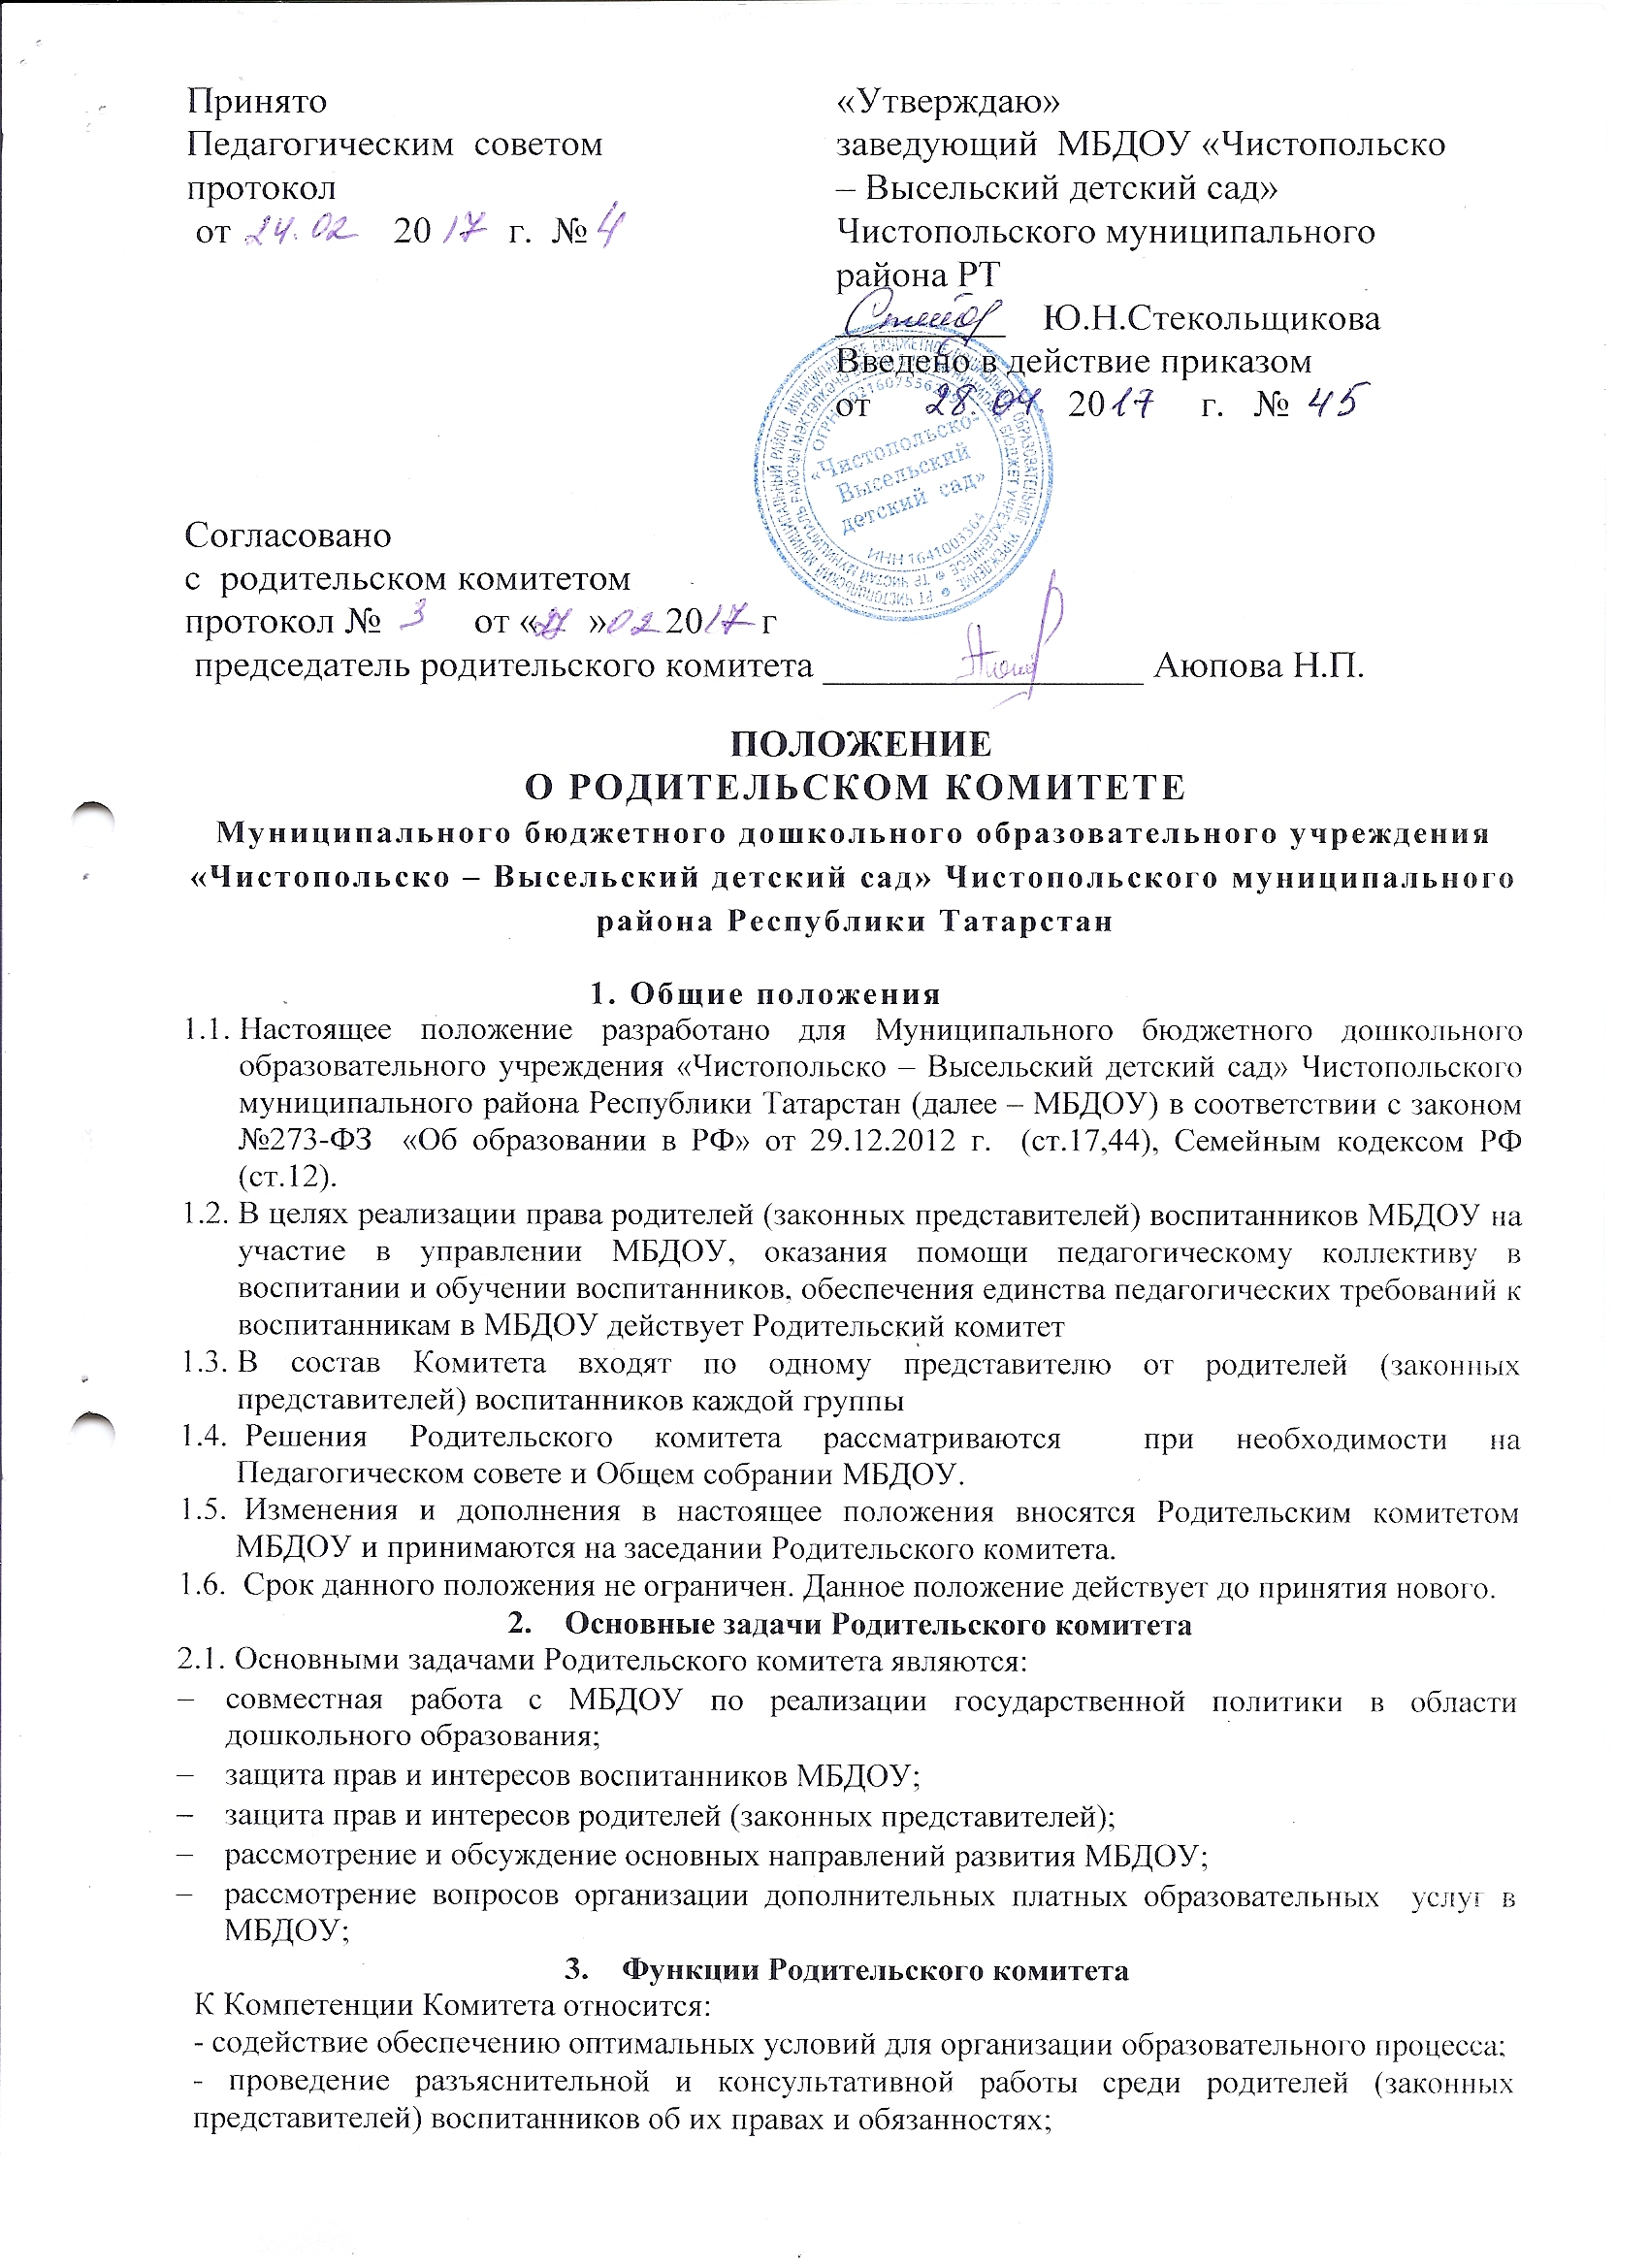
- внесение предложений о проведении семинаров, тренингов, консультаций для родителей (законных представителей), в том числе с целью правового просвещения родителей (законных представителей);
- внесение предложений в план работы МБДОУ, программу развития МБДОУ;
- осуществление вовлечения родителей в процесс управления МБДОУ;
- рекомендация темы (вопроса) для рассмотрения на родительских собраниях;
- оказание содействия в проведении мероприятий;
- участие в подготовке учреждения к новому учебному году;
- контроль совместно с администрацией МБДОУ организации качества питания воспитанников, медицинского обслуживания;
- участие в организации безопасных условий осуществления образовательного процесса, соблюдения санитарно-гигиенических правил и норм;
- принятие решений, требующих учета мнения родителей (законных представителей) воспитанников по различным вопросам функционирования МБДОУ;
- избрание членов комиссии по урегулированию споров между участниками образовательных отношений;
- согласование проектов локальных нормативных актов МБДОУ, затрагивающих права и законные интересы воспитанников, а также их родителей (законных представителей);
- взаимодействие с педагогическим коллективом образовательного учреждения по вопросам профилактики правонарушений, безнадзорности и беспризорности среди воспитанников.
- Права Родительского комитета
  - Родительский комитет имеет право:
- принимать участие в управлении МБДОУ как орган самоуправления;
- требовать у заведующего МБДОУ выполнения его решений;
  - Каждый член Родительского комитета при несогласии с решением последнего вправе высказать свое мотивированное мнение, которое должно быть занесено в протокол.
- Организация управления Родительским комитетом
  - В необходимых случаях на заседание Родительского комитета приглашаются педагогические, и другие работники МБДОУ, представители общественных организаций, учреждений, родители, представители Учредителя. Необходимость их приглашения определяется председателем Родительского комитета. Приглашенные на заседание Родительского комитета пользуются правом совещательного голоса.
  - Срок полномочий Комитета составляет 1 год. Одно и то же лицо может быть членом Комитета неограниченное количество раз. Возглавляет Комитет председатель, избираемый из числа его членов путем открытого голосования простым большинством голосов. Для ведения протокола заседаний Комитета из его членов избирается секретарь.
  - Председатель Родительского комитета:
- организует деятельность Родительского комитета;
- информирует членов Родительского комитета о предстоящем заседании не менее чем за 14 дней до его проведения;
- организует подготовку и проведение Родительского комитета;
- контролирует выполнение решений Родительского комитета;
- взаимодействует с председателями родительских комитетов групп;
- взаимодействует с заведующим МБДОУ по вопросам самоуправления;
  - Родительский комитет работает по плану, составляющему часть годового плана МБДОУ.
  - Заседания Родительского комитета созываются по необходимости, но не реже 2-х раз в год.
  - Члены Комитета выполняют свои обязанности на общественных началах.
  - Решения Комитета принимаются открытым голосованием простым большинством голосов. Решения Комитета являются правомочными, если на его заседании присутствовало не менее двух третей состава и за них проголосовало не менее половины присутствовавших. При равном количестве голосов решающим является голос председателя Комитета.
  - Решения Комитета носят рекомендательный характер, как для родителей (законных представителей)воспитанников, так и для педагогических работников и администрации МБДОУ. Решения Комитета должны быть рассмотрены должностными лицами МБДОУ с последующим сообщением о результатах рассмотрения.
- Ответственность Родительского комитета
  - Родительский комитет несет ответственность:
- за выполнение, выполнение не в полном объеме или невыполнение закрепленных за ним задач и функций;
- соответствие принимаемых решений законодательству РФ и РТ, нормативно-правовым актам.
- Делопроизводство Родительского комитета
7.1. Заседания Родительского комитета оформляются в печатном виде.
7.2. В протоколе фиксируются:
- дата проведения заседания
- количество присутствующих
- приглашенные (ФИО, должность)
- повестка дня
- ход обсуждения вопросов, выносимых на Родительский комитет
- предложения, рекомендации и замечания членов Родительского комитета, приглашенных лиц
- решение Родительского комитета
7.3. Протоколы подписываются председателем и секретарем Родительского комитета.
7.4. Нумерация протоколов ведется от начала учебного года.
7.5. Протоколы Родительского комитета нумеруется постранично, прошнуровывается, скрепляется подписью заведующего и печатью МБДОУ.
7.6. Протоколы Родительского комитета хранится в делах МБДОУ (50 лет) и передается по акту (при смене руководителя, передаче в архив).

